Министерство науки и высшего образования Российской Федерации Федеральное государственное бюджетное образовательное учреждение высшего образования
«Алтайский государственный технический университет им. И. И. Ползунова»

Факультет информационных технологий Кафедра прикладной математики

Отчет защищен с оценкой

Преподаватель
(подпись)
« » 2025 г.

Отчет
По лабораторной работе №1

«Афинные преобразования»
по дисциплине «Компьютерная графика»

Студент группы ПИ-21 Сушко М.В.
Преплдаватель Потапов Д.П.

Барнаул 2025
Вариант 29
Задание:
Разработать программу аффинных преобразований и проецирования 3d-проволочного объекта (например первая буква фамилии в 3d). Интерфейс должен позволять управлять текущим преобразованием объекта мышью или клавиатурой. Реализовать плавный переход в одноточечное перспективное проецирование.

Код программы:
https://github.com/sushkomihail/computer-graphics

Тесты программы:
При запуске программы:
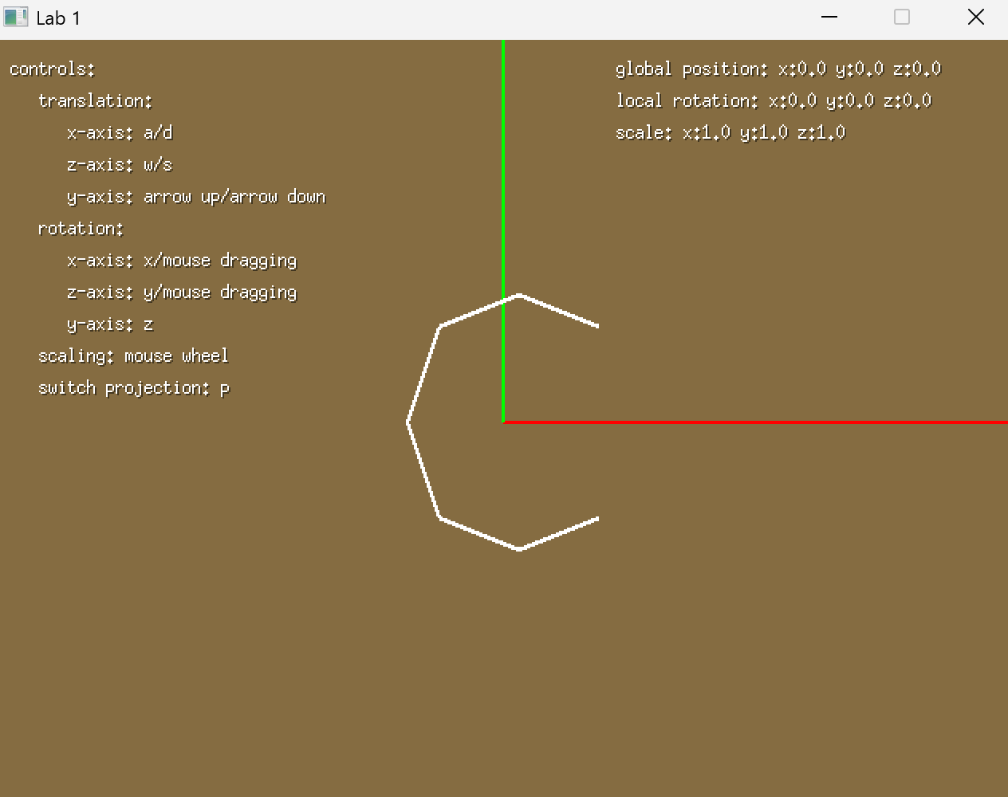

Перемещение и поворот объекта в параллельной проекции:
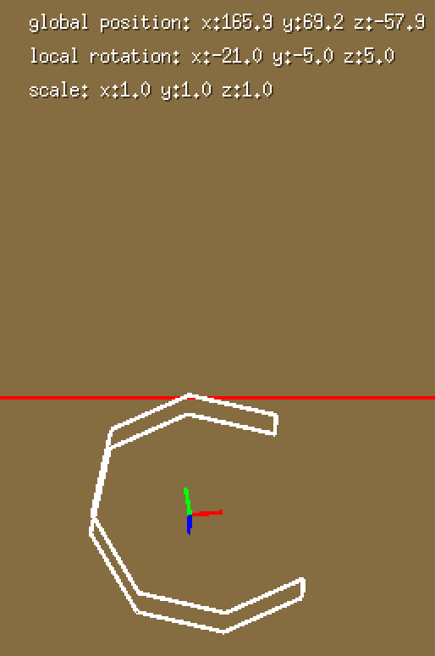

То же положение объекта, только в перспективной проекции:
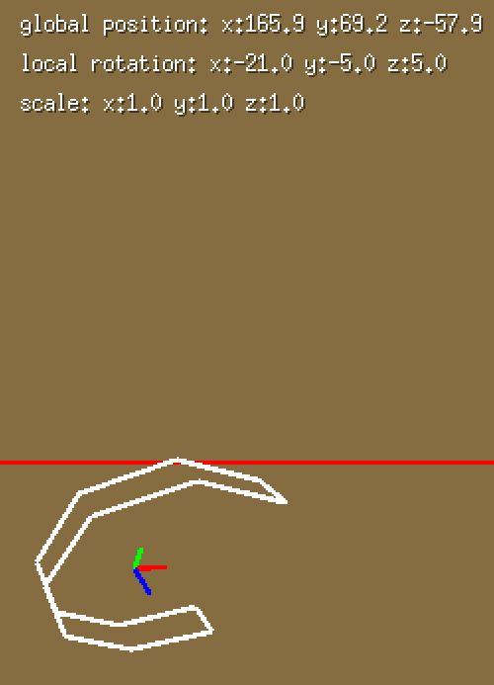

Изменение масштаба объекта:
